列车记点服务em_ttr.exe,配置文件sysTtr.ini

相关需求关联redmine上Feature # 922 L15 ATS记点服务

- 数据库配置
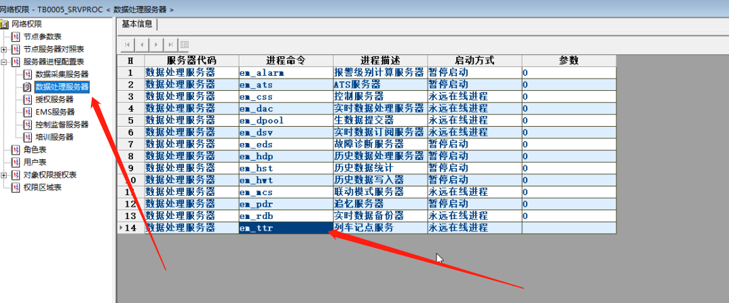

- 配置文件sysTtr.ini说明：
[Group]
RedisIp=192.168.2.191 #数据源redis的ip地址，字段缺省时默认127.0.0.1
RedisPort=6379 #redis的端口号，字段缺省时默认6379
SaveHour=2 #ttr存历史数据的小时(24小时制从0~23点)，固定为2，此选项在配置文件中默认缺省
SaveMinute=0 #ttr存历史数据的分钟(24小时制)，固定为0，此选项在配置文件中默认缺省
LocalGroup=0 #本地环境是哪个站，0表示中心，1表示组表组号为1的第一个站YSJ
GroupCount=22 #组表中总站数，以控制中心的组表为准，车站和控制中心的此字段必须一样
Group1=YSJ # Group1表示组表组号为1的车站，值是组代码，依次按顺序配置，必须和组表一致，车站和控制中心的字段必须一致，只通过" LocalGroup "的数字区分控制中心和车站
Group2=DMS
Group3=BGS
Group4=LSS
Group5=ZXA
Group6=DBS
Group7=BDS
Group8=SYZ
Group9=JLS
Group10=JJS
Group11=SZJ
Group12=SJT
Group13=LYJ
Group14=BYG
Group15=DZT
Group16=QSL
Group17=SSG
Group18=QSH
Group19=GWR
Group20=HJQ
Group21=LWS
Group22=JDA

注意：字段SaveHour和SaveMinute控制中心和车站的配置最大不能超过22点半，但基本上固定为2点整不再改变，em_ttr会在2点保存历史数据，之后中心版em_ttr会在3点20之前清除实时库，保存和清除共花费80分钟 ，而此时列车实时记点界面是访问不到数据的；
- em_ttr程序异常导致保存历史失败：
此时可以从‘D:\QT-ISCS\data\ttrhis’下查找当天的历史记录例如：ttr-20201030.csv，可以根据表头更改列的此项，和历史记点表顺序一致后，通过PLSQL导入历史记点表TB3002_ATSR中
- em_ttr服务关联程序

em_ttr作为服务端，in_jdReal.dll(Feature #904)作为界面，文档参考"列车实时记点插件使用说明-v3.0.3.docx"，底层协议层关联libatsredis.dll(Feature:#923)

